[eStudy]项目周报

报告期：2016-11-14 至2016-11-19

报告人：[胡琪]

* **项目仪表板**

项目进度图

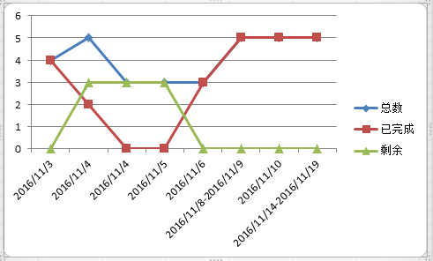

* **上周安排**

|  |  |  |
| --- | --- | --- |
| 成员  分工  任务 | 任务一 | 任务二 |
| 胡琪 | 数据库设计说明书编写 |  |
| 杨绍阳 | 技术预言 |  |
| 周钰凯 | 技术预言 |  |
| 李小雨 | 技术预言追踪更新 |  |
| 徐稳越 | 系统设计说明书 |  |

* **本周执行情况**

|  |  |  |  |
| --- | --- | --- | --- |
| 任务 | 时间区间 | 责任人 | 完成情况 |
| 1. 数据库设计说明书编写 | 2016/11/14-2016/11/19 | 胡琪 | 100% |
| 1. 技术预言 | 2016/11/14-2016/11/19 | 杨绍阳 | 100% |
| 1. 技术预言 | 2016/11/14-2016/11/19 | 周钰凯 | 100% |
| 4. 技术预言追踪更新 | 2016/11/14-2016/11/19 | 李小雨 | 100% |
| 5. 系统设计说明书编写 | 2016/11/14-2016/11/19 | 徐稳越 | 100% |

* **问题和关注点**

课程列表第二页无法显示试题库、试卷两个模块的导航图标

* **下周安排**

|  |  |  |  |
| --- | --- | --- | --- |
| 任务 | | 时间区间 | 目标状态 |
| 数据库设计说明书重新整理 | | 2016/11/22-2016/11/25 | 未开始 |
| 文档 | | 2016/11/22-2016/11/25 | 未开始 |
| 补充静态页 | 2016/11/22-2016/11/25 | | 未开始 |
|  |  | |  |
|  |  | |  |
|  |  | |  |